Załącznik 1.

„Król zwierząt” – słuchanie bajki.
Działo się to bardzo dawno temu. na sawannie afrykańskiej mieszkało dużo zwierząt. Były żyrafy, antylopy, słonie, zebry, nosorożce, żyrafy, bawoły, lwy, lamparty, gepardy, szakale, hieny, sępy, strusie, węże i kameleony. Każda grupa zwierząt żyła swoim życiem. Pewnego dnia na sawannę przybyli ludzie. Spędzili na niej kilka dni, a odjeżdżając zostawili książkę, w której sęp znalazł obrazek przedstawiający króla. Miał na głowie koronę i ubrany był w piękne szaty. Sęp pokazał książkę innym zwierzętom. Wszyscy zachwycali się wyglądem króla, widzieli wokół niego tłumy ludzi i pomyśleli, że jest to chyba ktoś bardzo ważny. Podziwiali go i wtedy zrodziła się myśl, aby wybrać spośród siebie króla. Ogłosili więc, że jutro w południe pod baobabem odbędzie się spotkanie zwierząt. Przewodniczącym spotkania został sęp, który z uwagą przysłuchiwał się kandydatom. Pierwszy wystąpił słoń.
- Jestem duży, mam długą trąbę, którą umiem zrobić prysznic i potrafię głośno trąbić - powiedział słoń.
Jako druga wystąpiła żyrafa.
- Jestem spokojna, do wszystkich nastawiona pokojowo i jestem najwyższa ze wszystkich zwierząt – zaprezentowała się żyrafa.
Kolejnym kandydatem był struś.
- Mam piękne pióra i bardzo szybko biegam – powiedział struś. Moje nogi uzbrojone są w mocne pazury, które pomagają mi, gdy muszę bronić się.
Nagle do grupy obradujących zwierząt zaczął podchodzić lew. Wystraszone antylopy i zebry już szykowały się do ucieczki, ale zorientowały się, że to przecież południe, a lwy polują o świcie lub o zachodzie słońca.
- Co tutaj się dzieje? – zapytał lew swoim grubym głosem.
- Szukamy kandydata na króla – odpowiedział słoń – najbardziej odważny ze wszystkich zwierząt.
- A po co wam król? – zapytał zdziwiony lew.
- Ludzie mają króla, więc i my chcemy go mieć.
- A jaki powinien być król? – zapytał lew.
- Mądry, odważny, silny, szybki, piękny – wymieniał królewskie cechy sęp.
- I co? – zapytał lew – macie już kandydata?
- Jeszcze nie – odpowiedział sęp – ale wydaje mi się…
- Co ci się wydaje? – zapytał zniecierpliwiony lew.
- Wydaje mi się, że ty posiadasz wszystkie cechy króla – powiedział sęp – więc…
- Więc co? – powiedział lew.
- Więc myślę, że to ty powinieneś zostać królem zwierząt. Czy zgadzasz się? – zapytał sęp.
- A co na to inne zwierzęta? – odezwał się lew.
- Tak, tak, zgadzamy się z tym co mówi sęp – odpowiedziały inne zwierzęta. Jesteś mądry, odważny, silny, szybki i piękny.
- Dobrze – powiedział lew – przyjmuje waszą propozycję. Ale jako król ustalam, że po mnie królem będzie mój syn, po nim mój wnuk. I tak aż do chwili, gdy na sawannie będzie choć jeden lew. Władza królewska należy do lwów – zakończył swoją przemowę król i głośno zaryczał. A wszystkie zwierzęta z szacunkiem schyliły przed nim głowy

Rozmowa na temat bajki.
- Jakie zwierzęta mieszkały na sawannie?
- Kto pewnego dnia przybył na sawannę?
- Co znalazł sęp?
- Czyją podobiznę zobaczyły w książce zwierzęta?
- Jak wyglądał król?
- W jakim celu zwierzęta zebrały się w południe pod baobabem?
- Jakie zwierzęta startowały w konkursie na króla?
- Co powiedział o sobie słoń?
- Jak zaprezentowała się żyrafa?
- Co powiedział o sobie struś?
- Kto przyszedł do grupy obradujących zwierząt?
- Jakie cechy według zwierząt powinien posiadać król?
- Kogo wybrano na króla zwierząt?
- Jakie informacje przekazał lew zwierzętom podczas swojego pierwszego wystąpienia?

Załącznik 2

 | 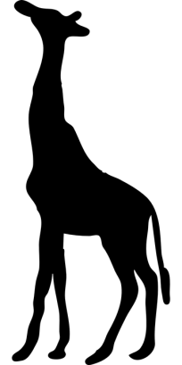
lew | żyrafa
l e w | ż y r a f a
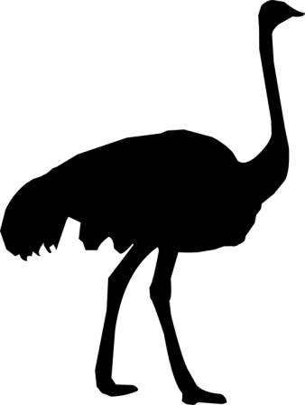 | 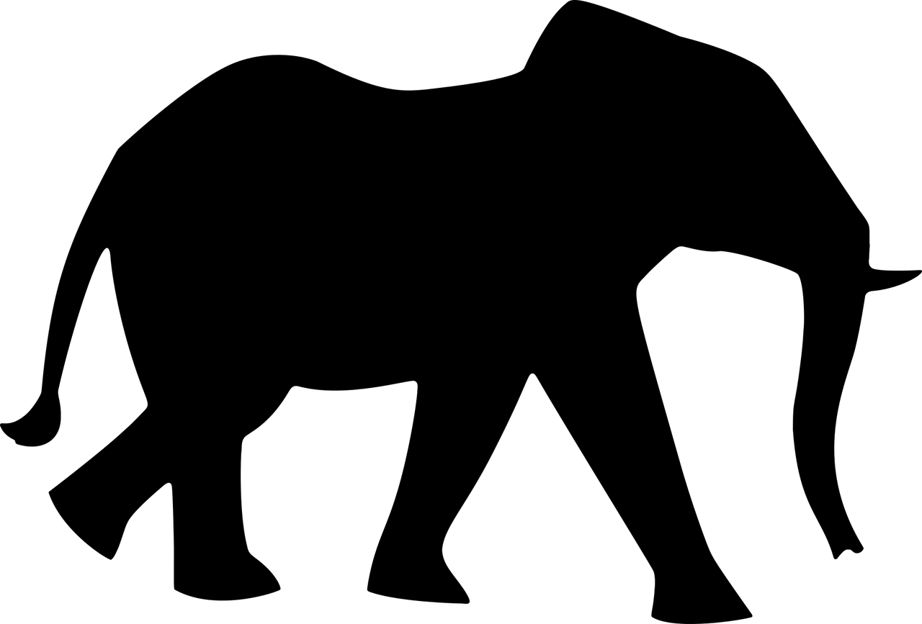
struś | słoń
s t r u ś | s ł o ń
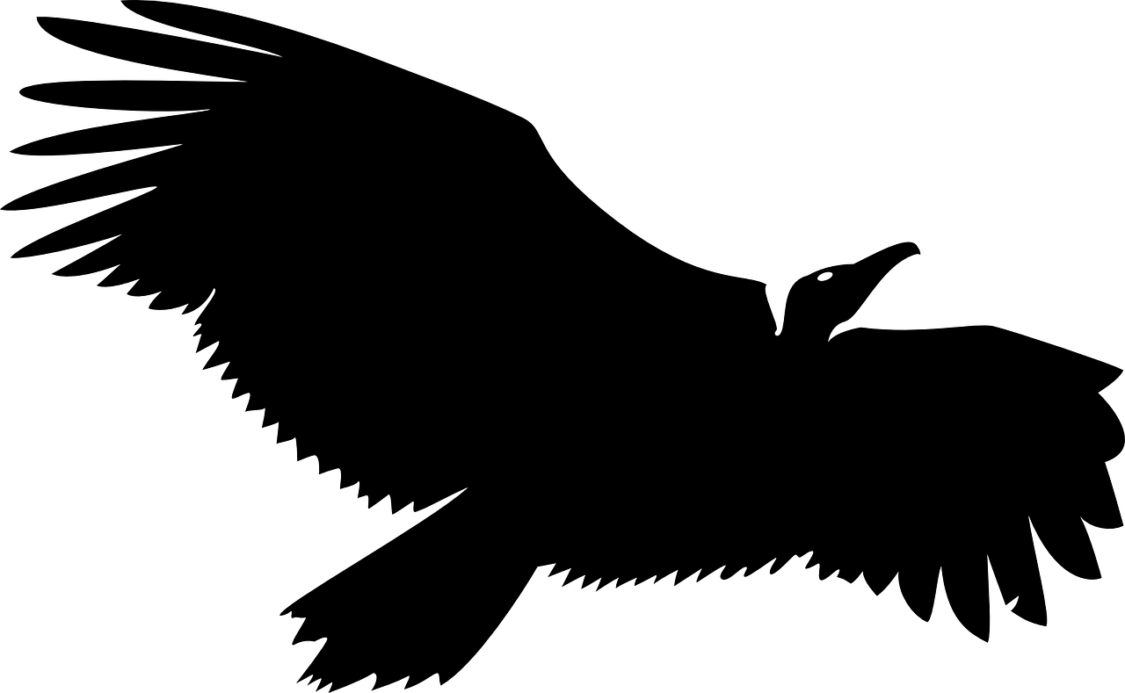 | 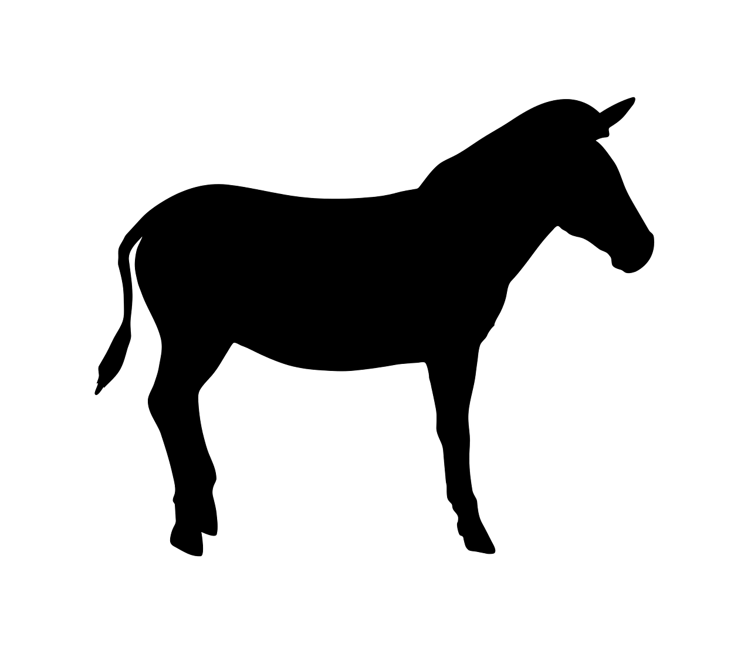
sęp | zebra
s ę p | Z e b r a

Załącznik 3

Zestaw ćwiczeń gimnastycznych.
- Część wstępna:
Zabawa ożywiająca: „Przyjdź do mnie jako…” wąż, gepard, tygrys, papużka, słoń, żyrafa, hipopotam, struś, itp.
- Część główna:
Zabawa naśladowcza: Pokaż jak słoń je trawę, jak żyrafa je liście akacji, jak bociek zjada żabę, jak nosorożec kąpie się w błocie, jak słoń ochładza się wodą, jak małpka je banana, jak kotek się myje, jak myszka je serek, jak piesek kładzie się do snu, jak zachowuje się żuk kiedy leży na plecach, jak zachowuje się żółw kiedy się wystraszy.
Zabawa z naśladowaniem: Na początku rodzic pokazuje jakiś ruch z dźwiękiem np. jadące auto itp., a dziecko stara się odgadnąć. Następnie zmiana ról, zabawę powtarzamy kilka razy.
Zabawa z elementami rzutu i chwytu: Przygotowujemy kilka pluszaków średniej wielkości, w odległości kilku kroków (odległość dostosowujemy do możliwości dziecka) ustawiamy przed dzieckiem kosz na pranie. Dziecko rzuca do celu. Kiedy w koszu znajdą się wszystkie pluszaki rodzic rzuca je do dziecka i powtarzamy zabawę od początku.
Zabawa z elementami skoku: pluszaki z poprzedniej zabawy ustawiamy w jednym rzędzie w odstępach około 30cm. Dziecko przeskakuje nad zabawkami najpierw obunóż, później skokiem rozkroczno - zwartym - tzw. skokiem pajaca (nad pluszakiem rozkrok następnie zeskok i złączenie nóg itd.
- Część końcowa:
Dziecko kładzie się na dywanie. Oddycha głęboko (wdech nosem, wydech ustami), rodzic powoli odlicza od 10 w dół. Kiedy skończy dziecko może wstać.

